«Өмір қауіпсіздігі негіздері» міндетті оқу курсының
2025-2026 оқу жылындағы жүргізілуі

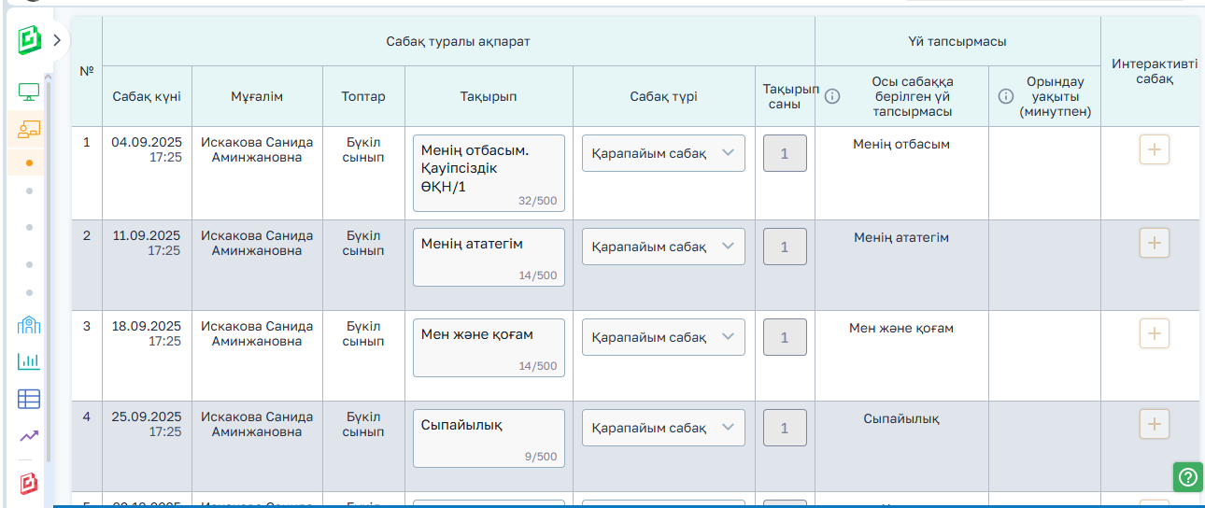



«Өмір қауіпсіздігі негіздері» міндетті оқу курсының 2025-2026 оқу жылында уақытылы жүргізіліп, білім классқа толтырылды.

